ふりがな*
*印は必須項目
お 名 前*
団体名(会社、学校など)
※個人で投稿の方は ｢個人｣とご記入ください
所属名や学部名
役職名や学年
連絡先住所* | 〒
TEL*
e-mail*
タイトル*（20字以内）
本文*
- 500字以内厳守 英数字は半角推奨
- 書き出しは1マス開ける
- この用紙の場合、1行44文字×11行くらいが目安です。
・・・・・・・・・・・・・・・・・・・・・・・・・・・・・・・・・・・・・・・・・・・
１２３４５６７８９1011
□

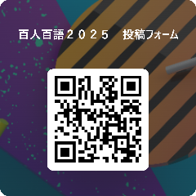
■ MCEI百人百語2025 入力用原稿用紙 ■
e-mail：jimukyoku@mceitokyo.org FAX：０３－６６６１－１０１２
ウェブからも投稿可能です。 右のQRコードから⇒

１２３４５６７８９1011

ご協力ありがとうございます。
【投稿先・お問合せ】MCEI東京支部事務局 TEL03-6661-1013 FAX03-6661-1012
〒103-0023東京都中央区日本橋本町3-10-3丸宗ビル4階 Mail :jimukyoku@mceitokyo.org

